**Μαθηματικά: Φύλλο εργασίας (1)**

**1. Να γράψεις τους αριθμούς ως το 70 στον παρακάτω πίνακα:**

|  |  |  |  |  |  |  |  |  |  |
| --- | --- | --- | --- | --- | --- | --- | --- | --- | --- |
| 1 |  |  |  |  |  |  |  |  |  |
|  |  |  |  |  |  |  |  |  |  |
|  |  |  |  |  |  |  |  |  |  |
|  |  |  |  |  |  |  |  |  |  |
|  |  |  |  |  |  |  |  |  |  |
|  |  |  |  |  |  |  |  |  |  |
|  |  |  |  |  |  |  |  |  | 70 |

**2. Να συνεχίσεις τις αριθμοσειρές ανεβαίνοντας ένα-ένα:**

α) **20** , 21 , 22 , …….. , ……. , ……. , ……. , ……. , ……. , ……. , …….

β) **34** , 35 , 36 , …….. , ……. , ……. , ……. , ……. , ……. , ……. , …….

γ) **53** , 54 , 55 , …….. , ……. , ……. , ……. , ……. , ……. , ……. , …….

δ) **47** , 48 , 49 , …….. , ……. , ……. , ……. , ……. , ……. , ……. , …….

**3. Να γράψεις τον προηγούμενο και τον επόμενο αριθμό όπως στο παράδειγμα:**

α) 25**, 26,** 27β)……, **14**, …… γ) ……, **37**, …… δ) ……, **48**, ……

ε) ……, **69**, …… στ) ……, **50**, …… ζ) ……, **61**, …… η) ……, **12**, ……

**4. Να γράψεις τα παρακάτω αποτελέσματα όπως στο παράδειγμα:**

α) 10 + 10 + 10 + 4= **34**

β) 10 + 10 + 7 = …….

γ) 10 + 10 + 10= ……

δ) 10 + 10 + 10 + 10 + 1 = ……

ε) 10 + 10 + 10 + 10 + 10 + 5 = ……

**5. Να γράψεις τους αριθμούς που δείχνουν οι άβακες όπως στο παράδειγμα:**

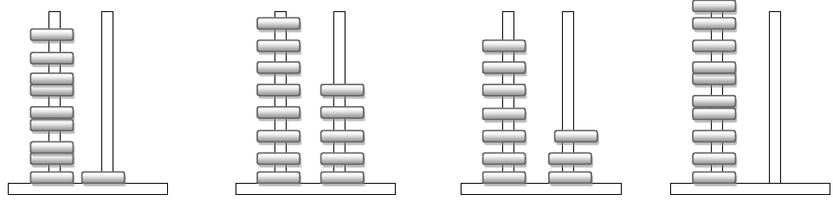

**91**

**6. Να αναλύσεις τους παρακάτω αριθμούς όπως στο παράδειγμα:**

α) 27= **20 + 7** = **10 + 10 + 7**

β) 38= …………..… = ……………………….…………

γ) 54= ……………… = …………………………………

δ) 68= …………….. = …………………………………

ε) 43= …………….. = ………………………………….

**\*7. Να συνεχίσεις τις παρακάτω αριθμοσειρές για να φτάσεις στο 100** (προαιρετική άσκηση)**:**

α) **10, 20, 30,** ....... , ……. , ……. , ……. , ……. , ……. , **100**

β) **5, 10, 15**, ……. , ……. , ……. , ……. , ……. , ……. , ……. , ……. , ……. , ……. , ……. , …….. , ……. , ……. , ……., ……. , **100**

